Муниципальное образовательное учреждение «Гимназия №115»

Памятники Петру I в Санкт-Петербурге
и причины их разрушения

Выполнила:
ученица 4 ^{«А»} класса
Абих Софья
Руководитель: учитель
Котлярова Т.С.

Омск

ОГЛАВЛЕНИЕ

ВВЕДЕНИЕ ………………………………………………………………………… 3
- «МЕДНЫЙ ВСАДНИК» ………………..……………………………………… 4
- «ЦАРЬ-ПЛОТНИК» ……………………………………………………………. 6
- «ПЕТР I (у домика Петра I)» ………..………………………………………… 6
- ПОЧЕМУ ЗЕЛЕНЕЮТ ПАМЯТНИКИ .………………………………………..7
- МОНЕТКИ МЕНЯЮТ ЦВЕТ ………………………………………………….10

ВЫВОДЫ …………………………………………………………………………..11

ЛИТЕРАТУРА ……………………………………………………………………..12

ПРИЛОЖЕНИЕ 1 ………………………………………………………………….13

ПРИЛОЖЕНИЕ 2 ………………………………………………………………….17

ВВЕДЕНИЕ
Летом 2008 года я отдыхала, наверное, в самом красивом городе Земли – в Санкт-Петербурге. Удивительное историческое прошлое этого города представлено многочисленными архитектурными сооружениями и памятниками. Осматривая памятники, заметила, что многие из них покрыты странным зеленым налетом. Оказалось, что налет может образоваться, только на изделиях из бронзы. Образованию налета способствуют различные атмосферные явления (осадки, перепады температуры воздуха и т.п.), а также негативное влияние деятельности человека (загрязнение памятников, их варварское разрушение, увеличение содержания вредных веществ в атмосфере из-за выхлопных газов автомобилей и т.п.). Меня заинтересовала эта проблема и я решила провести небольшое исследование.
Цель исследования: познакомиться с историей создания памятников Петру I в Санкт-Петербурге и выяснить, почему и как разрушаются памятники.

Задачи исследования:
- Изучить историю создания памятников: «Медный всадник», «Царь-плотник», «Петр I (у домика Петра I)».
- Изучить литературу по проблеме разрушения памятников.
- Выявить основные причины разрушения памятников, узнать, что называется бронзовой болезнью, патиной.
- Выполнить эксперимент, имитирующий разрушение памятников, и сделать выводы.

- «МЕДНЫЙ ВСАДНИК»
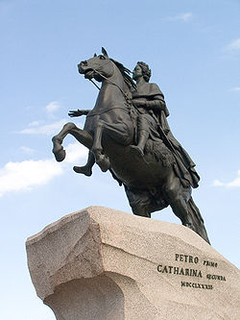
Этьен Фальконе
Памятник Петру I на Сенатской площади, 1768—1770гг.
Высота: 10,4 м
Медный всадник — памятник Петру I на Сенатской площади (бывшей Площади Декабристов) в Санкт-Петербурге. Памятник получил своё название благодаря знаменитой одноимённой поэме А. С. Пушкина.
Конная статуя Петра выполнена скульптором Этьеном Фальконе в 1768—1770 [4, 7]. Голову Петра лепила ученица Фальконе, Мари-Анна Колло. Змею по замыслу Фальконе вылепил Ф. Г. Гордеев. Отливка статуи под руководством мастера Емельяна Хайлова была закончена в 1778 году.
Для пьедестала памятника из окрестностей Лахты был доставлен гигантский гранитный валун, «Гром-ка́мень». Камень весил 1600 тонн. Его транспортировка до берега Финского залива (около 8 вёрст) осуществлялась на бревенчатой платформе по двум специальным желобам, в которые были уложены 30 бронзовых пятидюймовых шаров. Платформа приводилась в движение несколькими воротами. Эта уникальная операция продолжалась с 15 ноября 1769 год по 27 марта 1770 года. Транспортировка камня по воде осуществлялось на специально построенном для этого судне по чертежу известного корабельного мастера Григория Корчебникова и началась только осенью. Гигантский «Гром-камень» при огромном стечении народа прибыл в Петербург на Cенатскую площадь 26 сентября 1770 года. В честь перевозки камня была выбита памятная медаль с надписью «Дерзновению подобно».
В 1778 году из-за резкого изменения отношения Екатерины II к Фальконе он был вынужден покинуть Россию. А работы по завершению памятника были поручены Ю. М. Фельтену. Памятник был торжественно открыт 7 августа 1782 года. По иронии судьбы на его открытие Фальконе так и не был приглашён.
Это был первый конный памятник русскому царю. В условном одеянии, на вздыбленной лошади, Пётр изображается Фальконе прежде всего как законодатель: в иерархии классицизма законодатели находятся выше полководцев. Скульптор изобразил Петра в подчёркнуто динамическом состоянии, одел его в простую и легкую одежду, а богатое седло заменил звериной шкурой, чтобы всё это не бросалось в глаза и не отвлекало внимание от главного. Постамент в виде громадной скалы — символ преодоленных Петром I трудностей, а змея под ногами вздыбленного коня изображает враждебные силы. И только венок из лавра, венчающий голову, да меч, висящий у пояса, указывают на роль Петра как полководца-победителя.
В обсуждении концепции памятника принимали участие Екатерина II, Дидро и Вольтер. Памятник был должен изображать победу цивилизации, разума, человеческой воли над дикой природой. Постамент памятника призван был символизировать природу, варварство, и тот факт, что Фальконе обтесал грандиозный Гром-камень, отполировал его, вызвал возмущение и критику современников.
Надпись на постаменте гласит: «Петру Первому Екатерина вторая, лето 1782» с одной стороны, и «Petro primo Catharina secunda» — с другой, подчеркивая тем самым замысел императрицы: установить линию преемственности, наследования между деяниями Петра и собственной деятельностью.

- «ЦАРЬ-ПЛОТНИК»
27 июня 1910 года на Адмиралтейской набережной был открыт памятник Петру I работы Леопольда Адольфовича Бернштама, известный как "Царь-плотник" [7]. Он изображал молодого Петра I во время обучения корабельному делу в голландском городе Заандаме. Копия скульптуры была подарена Голландии, где Петр обучался корабельному делу и установлена в 1911 году на главной площади города Заандама.
После Октябрьской революции петербургский памятник в январе 1919 года был уничтожен (снят на переплавку как "уродливый" и "антихудожественный"), но его копия до 1934 года находилась в Летнем саду.
С повторения "Царя-плотника", установленного в 1911 году на главной площади Заандама, была в свою очередь снята копия, которую заново установили 7 сентября 1996 года на Адмиралтейской набережной в 300-летнюю годовщину Российского флота (ПРИЛОЖЕНИЕ 1, фото 1-2).

- «ПЕТР I (у домика Петра I)»
Адрес: Петровская наб., 6, сквер у Домика Петра I.
Скульптор: Жилле Николай Франсуа (1709 – 1791) [3].
Архитектор: Жибер Эрнест Иванович (1823 – 1909).
Открыт: 30 августа 1875 г.
Материалы: бронза – бюст; гранит – постамент; чугун – ограда.
Памятник-бюст перед Домиком Петра I сооружен в год 150-летия со дня смерти основателя города. Высочайшее повеление императора Александра II об устройстве сада с бюстом перед Домиком дано 3 июля 1875 г. Открытие памятника приурочено к празднику святого князя Александра Невского. Расходы по изготовлению бюста с чугунной оградой в сумме 28 тысяч рублей взял на себя известный петербургский благотворитель лесопромышленник Громов.
Встречающееся в литературе имя скульптора П. П. Забелло как автора памятника не подтверждается архивными источниками. Бюст является выполненной в бронзе копией мраморного бюста Петра I работы скульптора Н. Ф. Жиле (1760 г.).
Одновременно с бюстом была устроена ограда сквера с вензелями Петра I на звеньях и двуглавыми орлами на угловых столбиках.
Высота бюста – 0,72 м, высота постамента – 2,53 м (ПРИЛОЖЕНИЕ 1, фото 3-4).
- ПОЧЕМУ ЗЕЛЕНЕЮТ ПАМЯТНИКИ
Осматривая памятники Петру I, я заметила, что все они, а также многие другие покрыты странным зеленым налетом. Оказалось, что налет может образоваться, только на изделиях из бронзы. Архитектурные ансамбли, улицы и площади Санкт-Петербурга украшает немало выдающихся произведений монументального искусства, выполненных из бронзы – сплава меди [5].
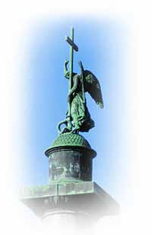
Что интересно, все они созданы не ранее второй половины XVIII в. Такие памятники во всем мире считаются молодыми. Ведь известны памятники Западной Европы, которым уже по 500, а монументам Древней Греции и Рима по две и более тысяч лет. Памятникам Древнего Египта до четырех тысяч лет, а бронзовые памятники в Китае еще старше. И, несмотря на возраст, они хорошо сохранились. Почему многие памятники Санкт-Петербурга разрушились?
Причиной всех этих бед является окружающая среда, ее климатические, техногенные факторы, а также «человеческий фактор». Созданные по западноевропейским канонам, петербургские памятники оказались в иных условиях, чем их западноевропейские собратья. Что и говорить, по условиям климата худшее место, чем Петербург, для памятников трудно придумать.
Высокая влажность круглый год, длительное наличие снега и льда, перепады температуры воздуха, высокая загазованность – все это ускоряет коррозию металла, то есть его разрушение.
Продукты взаимодействия материалов поверхности памятников с атмосферой называют патиной. Что такое патина? Слово патина (итал. patina) обозначает пленку различных оттенков, образующуюся на поверхности меди и медьсодержащих сплавов под воздействием атмосферных факторов при естественном или искусственном старении. Обычно патина бывает ярко-зеленого или зелено-синего цвета [6].
Первые сведения об изготовлении медных изделий человеком относятся к IV-III тысячелетиям до н. э., и с той поры люди постоянно сталкиваются с медной патиной разных типов.
В естественных условиях зеленая патина образуется на поверхности медного кровельного листа в течение 5-25 лет, в зависимости от климата и химического состава атмосферы и осадков. В первые 3-6 месяцев медь тускнеет, затем за 1-3 года постепенно приобретает темно-коричневый цвет и только потом – зеленый. Повышенная влажность, соли, сернистый ангидрид и другие агрессивные газы ускоряют этот процесс.
Естественное образование патины на поверхности меди препятствует ее дальнейшей коррозии. Рекордсменом, по-видимому, является медная крыша собора в Хильдесхайме в Нижней Саксонии (Германия), которому уже 700 лет.
В Западной Европе благородную патину берегут и защищают вместе с металлом памятника от агрессивной городской атмосферы. В Санкт-Петербурге же исторической патины на многих памятниках попросту нет. Еще совсем недавно в реставрационной практике применялось депатинирование. Всю патину снимали с поверхности памятника (обычно кислотой). А вместо исторической патины химическим путем создавали искусственную, чаще всего сульфидную патину. Памятник вначале выглядит "как новенький", но слой сульфидной патины тонок и трещиноват, поэтому является плохой защитой. Кроме того, сульфидная патина быстро перерождается, в результате чего поверхность монумента приобретает темно-серый, чугунный вид.
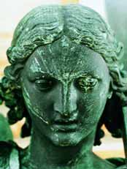
Из-за возросшей агрессивности атмосферы на перепатинированных памятниках начинает образовываться "дикая" рыхлая патина, усугубляющая процесс разрушения поверхности. В составе "дикой патины" появляются образования, называемые "бронзовой болезнью". "Бронзовая болезнь" может привести к полному разрушению металла.
Возрастание агрессивности атмосферы города стало общемировой тенденцией из-за стремительного развития промышленности и увеличения количества транспорта на улицах. В Санкт-Петербурге за последние 10 лет количество автомашин увеличилось в три раза, большинство из них имеют изношенные двигатели и используют низкокачественное топливо. В результате концентрация агрессивных веществ в воздухе и атмосферных осадках сильно возросла. Все мы это видим хотя бы по белому осадку, разрушающему обувь. На поверхности же монументов наблюдается ускоренный рост рыхлых слоев "дикой патины".
Несколько слов о «человеческом факторе». Памятники также страдают от вандализма горожан и «гостей города»: выцарапанные надписи, вмятины, потертости, посторонние предметы, битые бутылки, жвачка и прочий мусор. Защитно-декоративное покрытие эффективно защищает бронзу от атмосферной коррозии. Но оно не служит для защиты от песка на подошвах влезающих на монумент людей или от твердых острых предметов, которыми они выцарапывают надписи, от жвачки, которую выплевывают на памятник, или пива, которое проливают на его поверхность, или от ударов бутылок, когда их разбивают о памятник. В нашем обществе есть немало тех, от которых необходимо охранять монументы. Известно, что Петр I приставлял гренадера с ружьем к особо ценным памятникам, он в парадном мундире и медвежьей шапке следил за порядком, и никому не приходило в голову устраивать пивные фестивали и гуляния со стрельбой ракетами.
Можно, конечно, восстановить эту традицию, но лучше самим быть культурными и соблюдать порядок и чистоту.

- МОНЕТКИ МЕНЯЮТ ЦВЕТ
Проведем эксперимент, имитирующий разрушение памятников под действием окружающей среды. Для этого возьмем несколько медных монеток (ПРИЛОЖЕНИЕ 2, фото 1), бумажную салфетку и столовый уксус [1, 2].
Положим на блюдце сложенную в несколько раз бумажную салфетку. Нальем немного уксуса, чтобы салфетки намокли. Сверху на салфетку положим монетки и оставим их на сутки (ПРИЛОЖЕНИЕ 2, фото 2).
Через сутки монетки позеленели (ПРИЛОЖЕНИЕ 2, фото 3). Взаимодействуя с медью, из которой сделаны монетки, уксусная кислота образует вещество зеленого цвета.
Точно также, но гораздо медленнее разрушаются бронзовые памятники, в которых содержится медь, из-за паров кислоты, содержащейся в воздухе.

ВЫВОДЫ

Таким образом, в результате проведенного исследования можно сделать следующие выводы:
- Зеленый налет, образующийся на поверхности памятников из бронзы (сплава меди) называется патиной. Естественная патина защищает памятники от разрушения, а искусственная – вызывает развитие бронзовой болезни, приводящей к более быстрому разрушению бронзы.
- Основная причина возникновения бронзовой болезни – действие атмосферных факторов: высокая влажность круглый год, длительное наличие снега и льда, перепады температуры воздуха, высокая загазованность.
- Не менее важной причиной разрушения памятников является негативная деятельность людей из-за отсутствия у них элементарной культуры. Следует уважительно относиться к истории своей страны, не допускать варварского обращения с памятниками, соблюдать чистоту.
- Домашний эксперимент с медными монетками и уксусной кислотой позволил повторить процесс разрушения бронзовых памятников под действием окружающей среды.

ЛИТЕРАТУРА

- Ван Клив Дж. 200 экспериментов. – М.: «Джон Уайли энд Санз», 1995.
- Репьев С.А. Забавные химические опыты. – М.: Изд. дом «Карапуз», 1998.
- Популярная художественная энциклопедия: Архитектура. Живопись. Скульптура. Графика. Декоративное искусство. – М.: «Сов. Энциклопедия». Книга I. А – М., 1986.
- Популярная художественная энциклопедия: Архитектура. Живопись. Скульптура. Графика. Декоративное искусство. – М.: «Сов. Энциклопедия». Книга II. М – Я., 1986.
- Энциклопедический словарь юного химика / Сост. В.А. Крицман, В.В. Станцо. – М.: Педагогика, 1990.
- http: // nauka.relis.ru.
- http: // ru.wikipedia.

ПРИЛОЖЕНИЕ 1

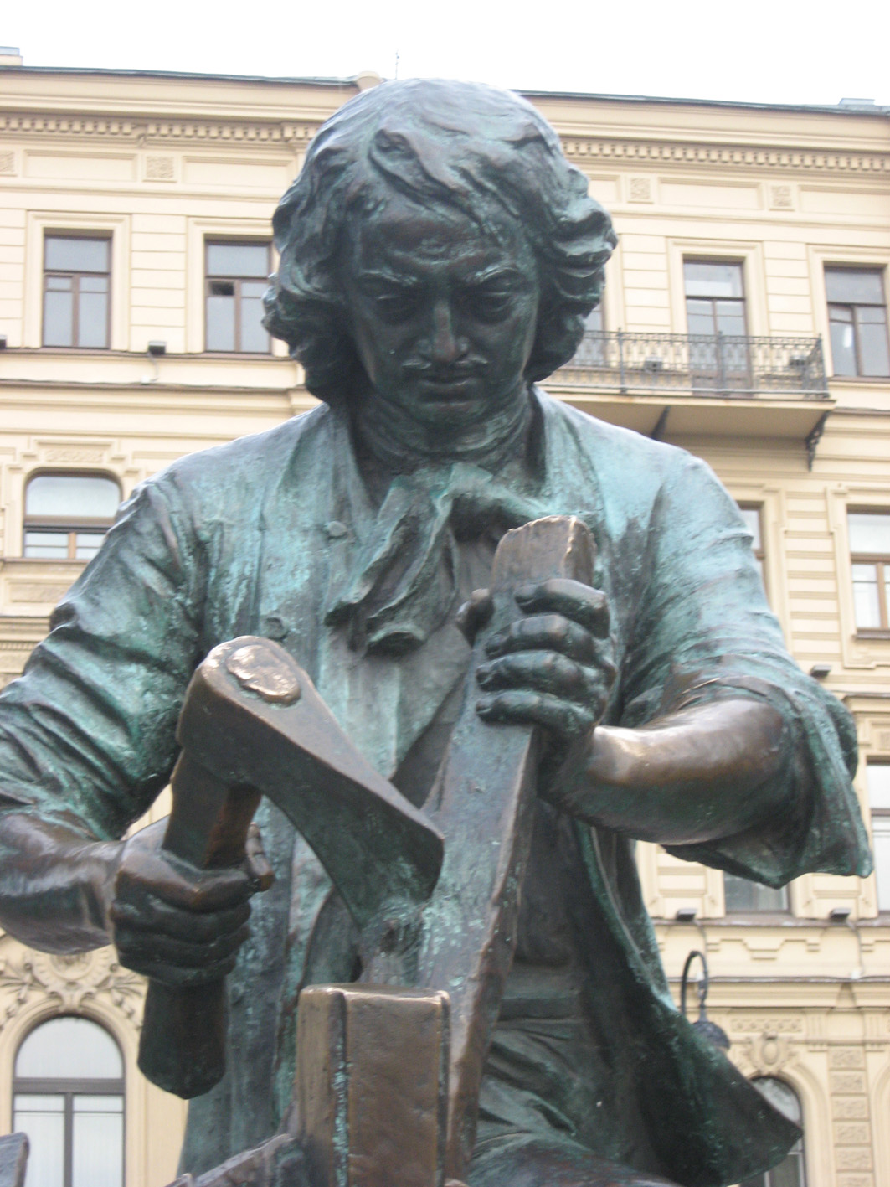

Фото 1

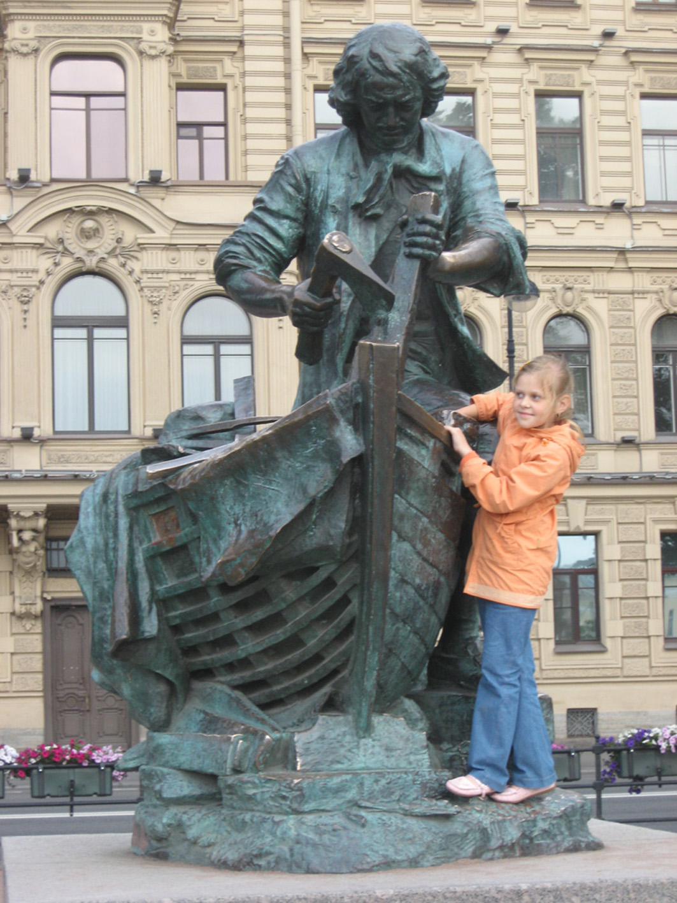

Фото 2

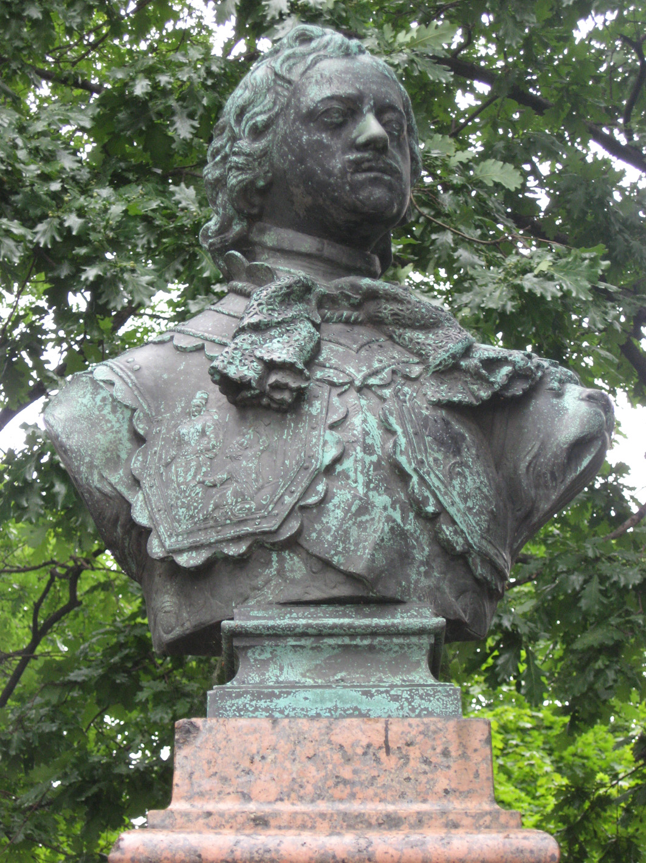

Фото 3

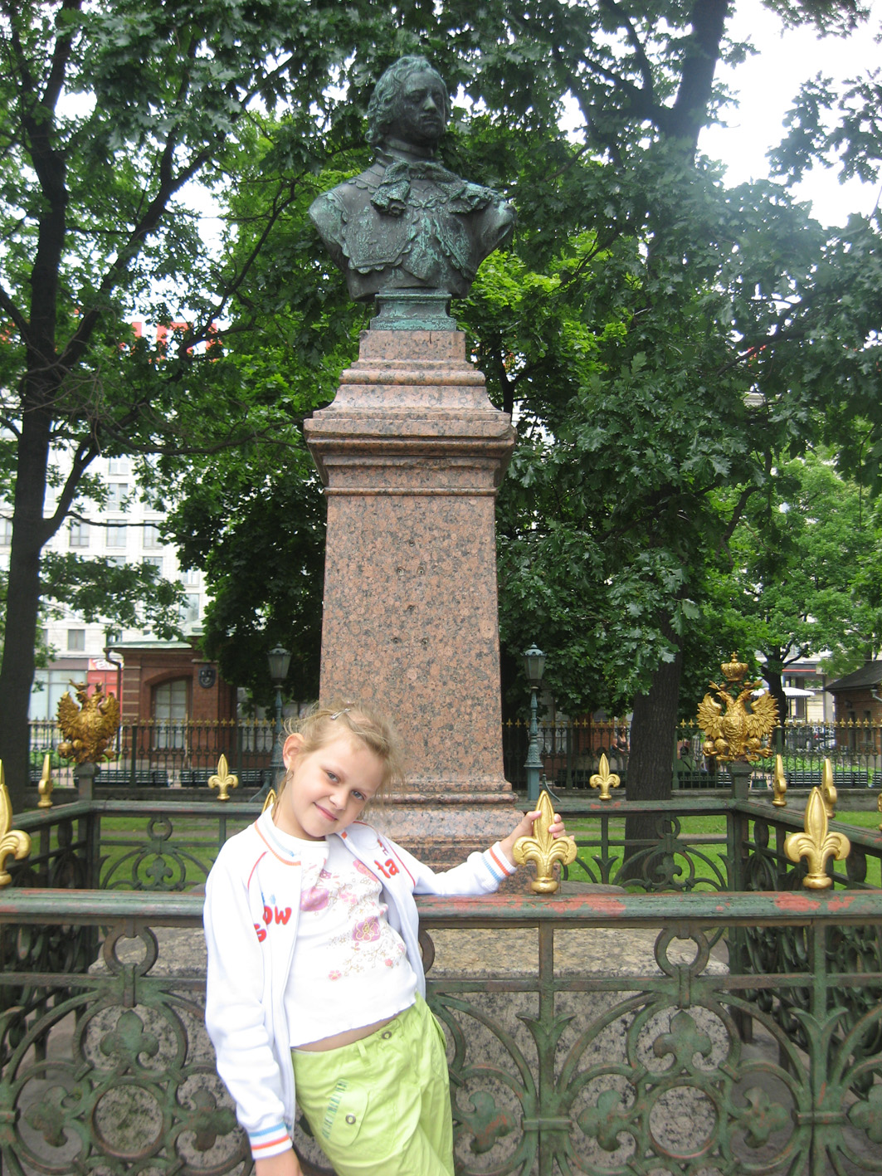

Фото 4

ПРИЛОЖЕНИЕ 2

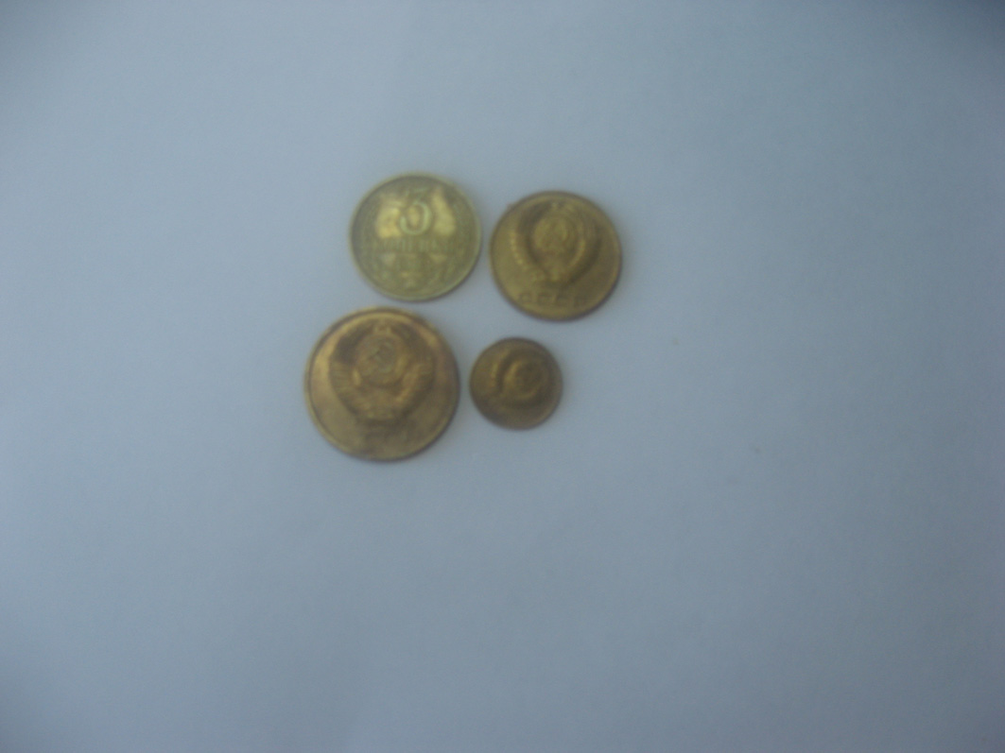

Фото 1

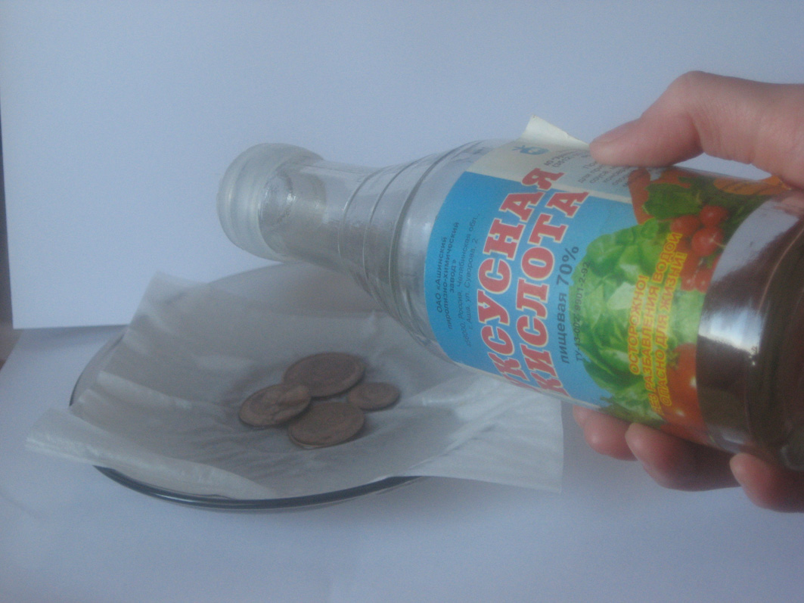

Фото 2
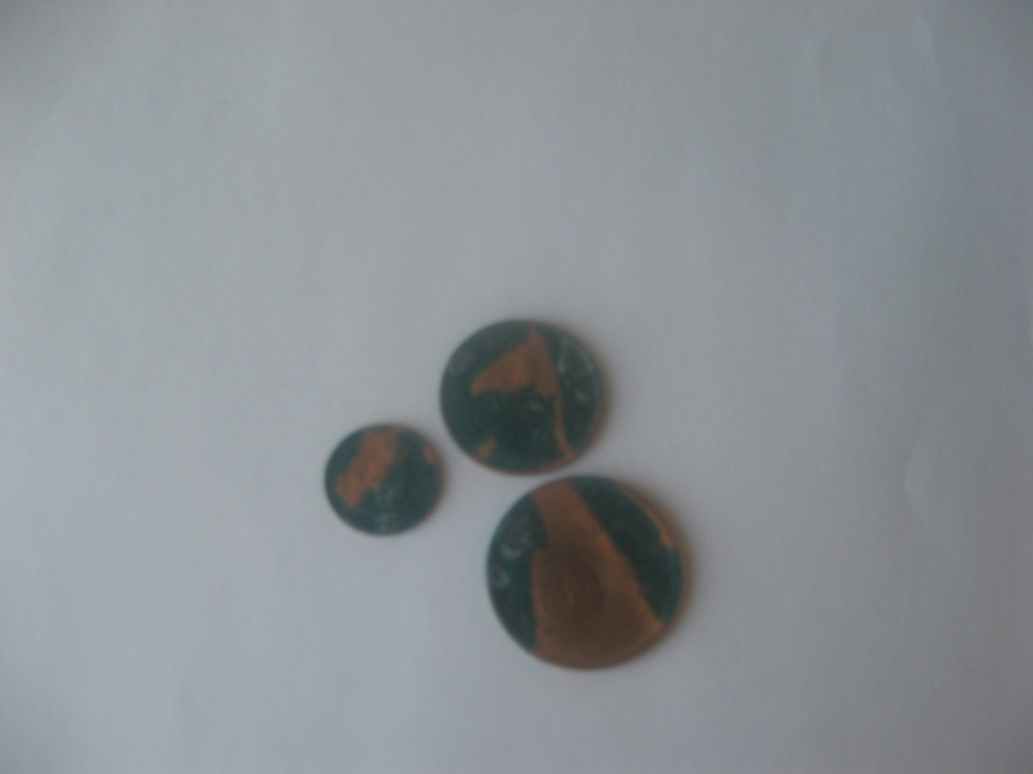
Фото 3

